回覧
第７７号 令和８年１月２８日発行
富 田 西 公 民 館 だ よ り

富田西地域公民館 郡山市富田町大十内85-22 電話・FAX966－2262

新春の候、皆様におかれましては、ますますご清栄のこととお喜び申し上げます。
まだまだ寒い日が続きますが、「一陽来復」の言葉どおりに、明るい話題が多く、うまくいくことが、たくさんあるような年になることを心よりお祈り申し上げます。


【 主催事業】
ふれあい学級

10月15日(水) マーブルアートをつくる 佐藤 礼美先生
11月5日(水) アロマを楽しむ 樋渡 恵子先生
12月10日(水) チェロの音色に親しむ 榊原 彩先生

先生先生
Gatu

月

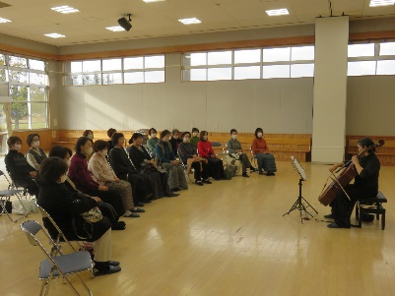
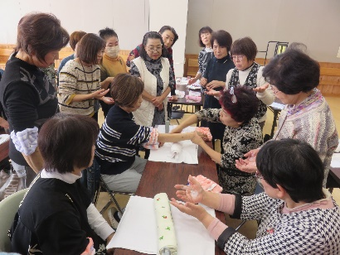
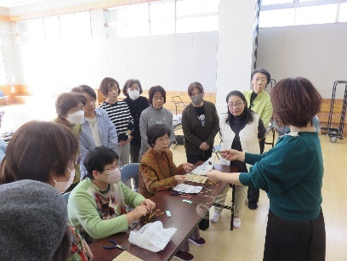

アロマ
マーブルアート
チェロ

とみにし学級

9月20日(土) 暮らしに役立つマネー講座 中野 武夫先生
10月4日(土) 陶芸 日下部 晶子先生
11月15日(土) ストレッチ体操 大河原 里美先生
12月13日(土) 日常茶のおいしい入れ方 清水 知恵子先生

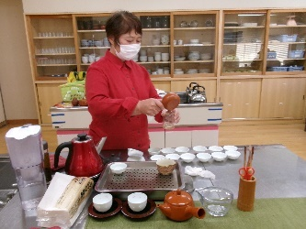
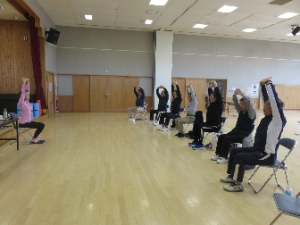
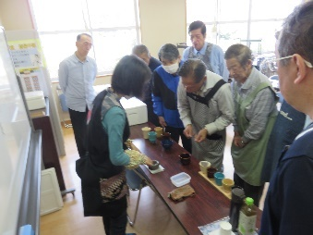
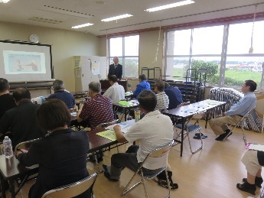

日常茶
ストレッチ体操
陶芸
マネー講座

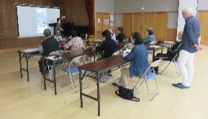

10月14(火) スマートフォン講座 目黒 未紀先生
日()
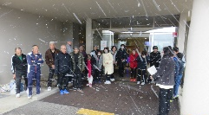
12月26日(金)向舘卓球愛好会の皆さん、図書室利用の小学生の
皆さんに参加して頂き、避難訓練を実施しました。
避難訓練を実施しました。
卓球

【 共催事業】
富田西地区芸能祭
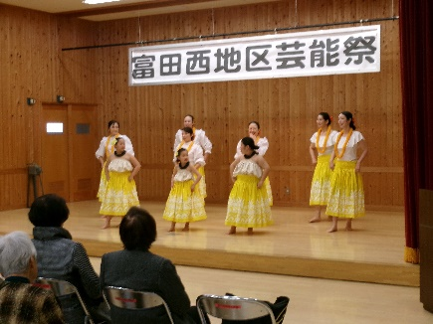
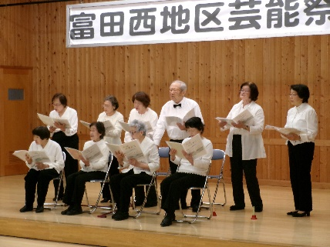

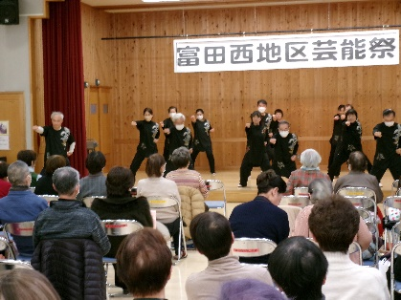

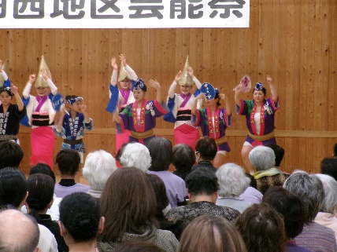
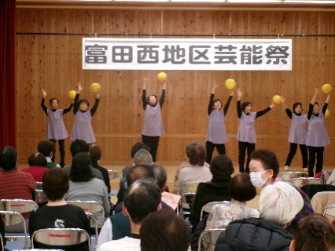
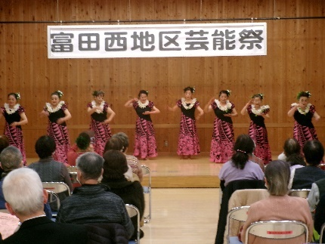


11月22日（土）華やかで素敵な芸能祭となり、抽選会も盛り上がりました。

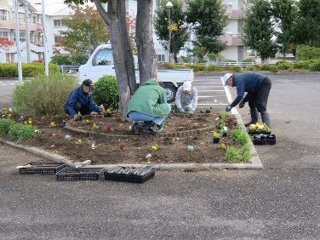

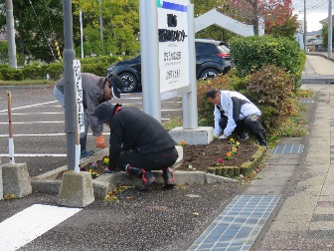
11月1日(土) 明るいまちづくり推進委員会役員で、パンジー花苗の植え替え作業を行いました。

～富田西地区明るいまちづくり推進委員会～


第24回「ぼくのいけん・わたしのいけん」発表大会

委員

富田西小学校
最優秀賞 6年 三原 千宙 さん
優秀賞 6年 遠藤 蓮待 さん
優秀賞 5年 佐々木結衣 さん
郡山第六中学校
最優秀賞 2年 谷 唯愛 さん
優秀賞 2年 戸上 歌音 さん
優秀賞 1年 小笹正太朗 さん

おめでとうございます！！

11月28日(金)富西小と六中を訪問し、
賞状・盾・参加賞をお渡しいたしました。

～青少年健全育成推進富田西地区協議会～

育成


12月1日～9日に全館LED照明器具となり、トイレは人感センサー付きとなりました。

1


